Broj: 10-298/55-2010. Zagreb, 20. srpnja 2010.
OBJAVA ZA MEDIJE

Obavijest o smrti akademika Adolfa Dragičevića

Zagreb, 20. srpnja 2010. – Dana 20. srpnja 2010. u 86. godini preminuo je jedan od najistaknutijih ekonomista akademik Adolf Dragičević, član Hrvatske akademije znanosti i umjetnosti u Razredu za društvene znanosti.
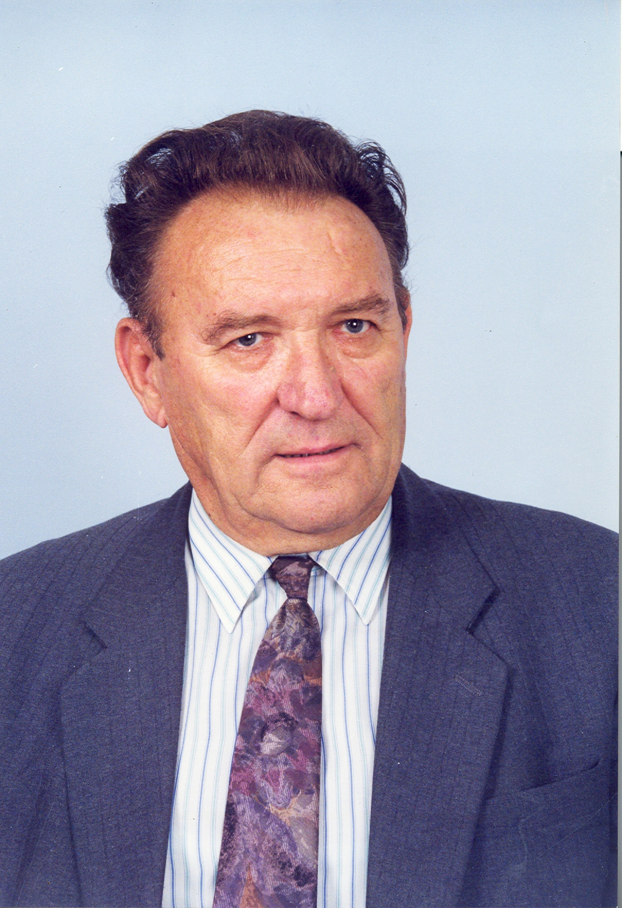
Rodio se 7. kolovoza 1924. u Zaostrogu, općina Makarska. Osnovnu školu pohađao je u rodnom mjestu, a gimnaziju u Beogradu. Početkom 1942. godine odlaskom u partizane prekida školovanje. Školovanje nastavlja u Zagrebu gdje je diplomirao na Pravnom fakultetu 1950. godine. Doktorirao je 1956. godine tezom Potreban rad i višak rada. Tijekom 1957. i 1958. bio je na specijalizaciji na Oxfordskom sveučilištu. 1960. izabran je za docenta, 1966. za izvanrednog, a 1970. za redovitog profesora na Pravnom fakultetu u Zagrebu. Od 1958. do 1970. vodio je katedru za društveni razvitak i socijalističku izgradnju na zagrebačkom Sveučilištu.
Tijekom 1970-ih i 1980-ih bio je nastavnik političke ekonomije i ekonomskih doktrina na Filozofskom fakultetu i Fakultetu političkih nauka u Zagrebu, a predavao je i na poslijediplomskim studijima u Zagrebu, Rijeci, Splitu i Osijeku. Umirovljen je 1994. godine.
Uz znanstveno-nastavni rad isticao se kao javni radnik u društveno-političkom životu. Bio je zastupnik u Saboru (1963-1967) i poslanik u Saveznoj skupštini (1968-1974). Sudjelovao je u izradi nacrta i konačnih tekstova Ustava iz 1963. i 1974. Bio je članom savjeta niza listova i časopisa te pokretač, urednik i suurednik biblioteka Naše teme (1957-74), Svijet suvremene stvarnosti (1968-82), Suvremena misao (1977-90), Veliki mislioci (1978-82) i Novi svijet (1979-87).
Godine 1986. bio je izabran za izvanrednoga, a 1991. za redovitog člana Hrvatske akademije.
Za svoj znanstveni rad nagrađen je nagradom grada Zagreba 1977. te dva puta republičkom nagradom Božidar Adžija (1980. za djelo Aktualna politička ekonomija i 1985. za knjigu Kritika političke ekonomije). Za znanstveni i nastavni rad dodijeljen mu je 1966. godine orden rada sa zlatnim vijencem.
Adolf Dragičević bio je plodan, originalan i angažirani znanstvenik koji je pisao o problemima marksističke političke ekonomije, građanske ekonomske teorije, socijalizma, povijesti socijalističke misli, modernih ekonomskih doktrina. U svojim radovima obrađivao je teme o razvoju i perspektivi socijalizma te o birokratizmu i tehnokratizmu, suvremenim svjetskim kretanjima i tendencijama budućeg razvoja s gledišta znanstvenog predviđanja i uvažavanja započetoga mikro-elektroničkog i biotehnološkog revolucioniranja. U njegovim posljednjim radovima dominirala su znanstvena predviđanja posljedica što će ih na svjetska kretanja imati započeta treća tehnološka revolucija.
Objavio je više od 300 znanstvenih rasprava: knjiga, monografija, studija, članaka i priloga u zbornicima radova; veći broj recenzija i prikaza, feljtona i eseja, intervjua i komentara u povremenim publikacijama, revijama, tjednicima i dnevnim listovima.
Akademik Dragičević izvanredno je poznavao povijest i današnje stanje ekonomske teorijske misli. Pratio je i uspješno primjenjivao dostignuća društvenih znanosti, napose ekonomike i ekonomske politike, filozofije, sociologije i politologije. Zahvaljujući tome napisao je poznati Leksikon političke ekonomije koji je doživio dva izdanja i bio jedno od prvih djela o kojem je vođena posebna rasprava. Objavio je i nekoliko radova iz područja povijesti ekonomske misli, čime se uvrstio u uzak krug zagrebačkih istraživača, davši tako i na tom polju značajne prinose.
Visoka kvaliteta izlaganja profesora Dragičevića, spojena s odnjegovanom retorikom, uvrstila ga je u red vrlo uglednih nastavnika. Znanstveni rezultati koje je postigao svojim radom uvrstili su akademika Adolfa Dragičevića u red najistaknutijih ekonomista našeg područja.
Posljednji ispraćaj akademika Adolfa Dragičevića bit će u u četvrtak, 22. srpnja u 18.00 sati u Zaostrogu.

Odnosi s javnošću HAZU
Gordana Poletto Ružić

